ชื่อโครงการ การศึกษาเพื่อต่อต้านการใช้ยาเสพติดในเด็กนักเรียน (โครงการครู D.A.R.E.)
ผู้รับผิดชอบโครงการ สถานีตำรวจภูธรโพรงมะเดื่อ
วิทยากรประจำโครงการ
๑. ร.ต.อ.สุชาติ ศิริรัตน์
๒. ร.ต.ท.เจน จันทร์คูณ
ที่ปรึกษาโครงการ
พ.ต.ท.ธีระ จิระกุลชัย รองผู้กำกับการป้องกันปราบปรามสถานีตำรวจภูธรโพรงมะเดื่อ

๑.หลักการและเหตุผล
ตามที่รัฐบาลได้ประกาศนโยบายการต่อสู้เพื่อเอาชนะยาเสพติดให้ได้อย่างเด็ดขาด และยั่งยืนศูนย์อำนวยการต่อสู้เพื่อเอาชนะยาเสพติดแห่งชาติ (ศพส.) ได้มีมติเห็นชอบกับการกำหนดแนวยุทธศาสตร์ และขั้นตอนการต่อสู้เพื่อเอาชนะยาเสพติด (Roadmap) โดยมีเป้าหมายให้เกิดความยั่งยืนในการแก้ไขปัญหายาเสพติดทุกชนิดในพื้นที่ ทั้งนี้ ได้กำหนดยุทธศาสตร์ด้าน Potential Demand มุ่งสัมฤทธิ์ต่อการที่กลุ่มผู้มีโอกาสเข้าไปใช้ยาเสพติดให้มีภูมิคุ้มกันและสามารถดำรงความเข้มแข็ง ในการต่อต้านยาเสพติดของพลังแผ่นดิน ซึ่งเป็นการป้องกันยาเสพติดโดยเฉพาะในกลุ่มเด็กและ เยาวชนและการดำรงพลังแผ่นดินในการต่อสู้เพื่อเอาชนะยาเสพติด ทั้งในระดับชุมชน โรงเรียน สถานประกอบการ ด้วยการเสริมภูมิต้านทานสร้างจิตสำนึกและเจตคติของประชาชน ให้เข้าใจถึงพิษภัย ของยาเสพติด สามารถดูแลตนเอง เพื่อนฝูง ครอบครัวและชุมชน ให้ไกลห่างจากยาเสพติดทุกประเภท
สถานีตำรวจภูธรโพรงมะเดื่อดำเนินโครงการการศึกษาเพื่อต่อต้านการใช้ยาเสพติด ในเด็กนักเรียน (โครงการ D.A.R.E.ประเทศไทย) อันเป็นโครงการที่สอดคล้องกับนโยบายของรัฐบาล ในการแก้ไขปัญหายาเสพติดโดยใช้หลักการป้องกันนำหน้าการปราบปราม และมุ่งเน้นกลุ่มผู้ที่มี โอกาสเข้าไปใช้ยาเสพติดให้มีภูมิคุ้มกันในการป้องกันยาเสพติด โดยใช้ปรัชญาของการศึกษาแผนใหม่ ที่ให้เด็กเป็นศูนย์กลางของการเรียนรู้ตลอดจน จัดให้มีกิจกรรมที่ผู้ปกครองและชุมชนได้เข้ามามี ส่วนร่วมในการเสริมสร้าง ภูมิต้านทานให้แก่เด็กอีกด้วยโดยลักษณะของโครงการคือขอความร่วมมือ จากโรงเรียนในระดับประถมศึกษาในพื้นที่รับผิดชอบของสถานีตำรวจภูธรโพรงมะเดื่อ เพื่อให้โอกาส แก่ข้าราชการตำรวจที่สำเร็จการฝึกอบรมหลักสูตร (ตำรวจ D.A.R.E.)เข้าทำการสอนให้แก่ เด็กนักเรียนชั้นประถมศึกษาที่ ๕ ตามเนื้อหาสาระของหลักสูตร D.A.R.E. ในภาคการศึกษาที่ ๒/๒๕๖๖ สัปดาห์ละ ๑ ชั่วโมง เป็นระยะเวลา ๑๓ สัปดาห์ต่อเนื่องกัน เพื่อให้เด็กนักเรียนรู้จักวิธีหลบเลี่ยงและปฏิเสธการใช้ยาเสเพติด และความรุนแรง
๒.วัตถุประสงค์
๒.๑ เพื่อให้การแก้ไขปัญหาการแพร่ระบาดของยาเสพติดในจังหวัดนครปฐมได้ผลอย่าง ยั่งยืน
๒.๒ เพื่อควบคุมการขยายตัวและลดการแพร่ระบาดของยาเสพติดในโรงเรียน
๒.๓ เพื่อให้เด็กนักเรียนมีทักษะในการหลีกเลี่ยงและปฏิเสธการใช้ยาเสพติดและความรุนแรง
๒.๔ เพื่อให้ทุกภาคส่วนของชุมชนมีจิตสำนึกร่วมกันในการต่อต้านการแพร่ระบาดของ ยาเสพติดในโรงเรียน
๓. เป้าหมาย…
- ๒ -
๓. เป้าหมาย
ภาคการศึกษาที่ ๒/๒๕๖๖
๑. โรงเรียนบ้านหนองกะโดน ระดับชั้นประถมศึกษาปีที่ ๕ จำนวน ๑ ห้องเรียน จำนวนเด็กนักเรียน ๓๑ คน
๒. โรงเรียนวัดศรีวิสารวาจา ระดับชั้นประถมศึกษาปีที่ ๕ จำนวน ๑ ห้องเรียน จำนวนเด็กนักเรียน ๙ คน
๓. โรงเรียนวัดโพรงมะเดื่อ ระดับชั้นประถมศึกษาปีที่ ๕ จำนวน ๑ ห้องเรียน จำนวนเด็กนักเรียน ๓๐ คน
๔. ระยะเวลาดำเนินการ
- ภาคการศึกษาที่ ๒/๒๕๖๖ เริ่มเปิดทำการเรียนการสอน ตั้งแต่ เดือน ตุลาคม ๒๕๖๖ ถึง เดือน เมษายน ๒๕๖๗
๕. วิธีการดำเนินการ
ตำรวจ D.A.R.E. ประสานการปฏิบัติกับผู้บริหารโรงเรียนในพื้นที่รับผิดชอบ เพื่อขออนุญาต นำโครงการเข้าทำการสอนเด็กนักเรียน พร้อมทั้งจัดทำแผนการสอนตามโครงการรวม ๑๓ ชั่วโมง โดยปรากฏ วัน เวลา ที่จะเข้าทำการสอนอย่างชัดเจน และให้สามารถดำเนินการตามแผนการสอน และปฏิบัติภารกิจตามที่ได้รับมอบหมายจากต้นสังกัดได้ตามปกติ ตำรวจ D.A.R.E.ดำเนินการสอน ตามแผนการสอน ทั้งนี้ให้จัดทำสมุดบันทึกการสอนทุกครั้งที่เข้าทำการสอน โดยให้ปรากฏความเห็น พร้อมลายมือชื่อของอาจารย์ประจำวิชา หรืออาจารย์ประจำชั้น ที่เข้าทำการสอนในแต่ละชั่วโมง
๖. งบประมาณ
- ได้รับการสนับสนุนงบประมาณจาก กองบัญชาการตำรวจปราบปรามยาเสพติด (ปปส.)สำนักงานตำรวจแห่งชาติ
๗. หน่วยงานที่รับผิดชอบโครงการ
- สถานีตำรวจภูธรโพรงมะเดื่อ สังกัด กองบังคับการตำรวจภูธรจังหวัดนครปฐม
๘. ผลที่คาดว่าจะได้รับ
๘.๑ ปัญหาการแพร่ระบาดของยาเสพติดในโรงเรียนชะลอตัวและลดลงจนไม่เกิดปัญหา การแพร่ระบาดของยาเสพติดในโรงเรียน
๘.๒ นักเรียนมีทักษะในการหลีกเลี่ยงและปฏิเสธการใช้ยาเสพติดและความรุนแรงสร้างรูปแบบของความร่วมมือจากส่วนต่างๆ ของสังคมในการแก้ไขปัญหายาเสพติด
๘.๓ นักเรียน ผู้ปกครอง รู้เรื่องยาเสพติดและรู้จักพิษภัยของยาเสพติด

๙. การประเมิน…

- ๓ -
๙. การประเมินผล
กองบัญชาการตำรวจปราบปรามยาเสพติด
กองบัญชาการตำรวจภูธรภาค ๗
กองบังคับการตำรวจภูธรจังหวัดนครปฐม
สถานีตำรวจภูธรโพรงมะเดื่อ

ลงชื่อ พ.ต.ท. อนุสรณ์ สิงหกมล ผู้เสนอโครงการ
(อนุสรณ์ สิงหกมล)
สารวัตรป้องกันปราบปรามสถานีตำรวจโพรงมะเดื่อ

ลงชื่อ พ.ต.ท. ธีระ จิระกุลชัย ผู้เห็นชอบโครงการ
(ธีระ จิระกุลชัย)
รองผู้กำกับการป้องกันปราบปรามสถานีตำรวจโพรงมะเดื่อ

ลงชื่อ พ.ต.อ. ทูน เดชคุณมาก ผู้อนุมัติโครงการ
(ทูน เดชคุณมาก)
ผู้กำกับการสถานีตำรวจโพรงมะเดื่อ

ภาพกิจกรรม
เมื่อวันที่ 7 มี.ค. 2567 เวลา 09.30 – 10.30 น. ร.ต.ท.เจน จันทร์คูณ รองสว.(จร.) สภ.โพรงมะเดื่อ ได้มีการดำเนินการตามโครงการครูแดร์ และพิธีปิดโครงการครูแดร์ ชั้น ป.5 รร.วัดศรีวิสารวาจา

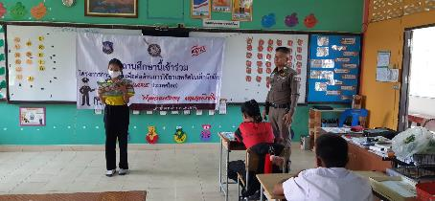

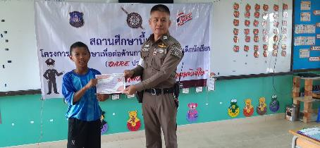

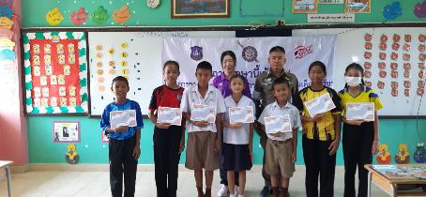

เมื่อวันที่ 7 มี.ค. 2567 เวลา 13.30 – 14.30 น. ร.ต.ท.เจน จันทร์คูณ รองสว.(จร.) สภ.โพรงมะเดื่อ ได้มีการดำเนินการตามโครงการครูแดร์ และพิธีปิดโครงการครูแดร์ ชั้น ป.5 รร.บ้านหนองกะโดน

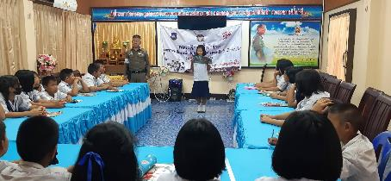

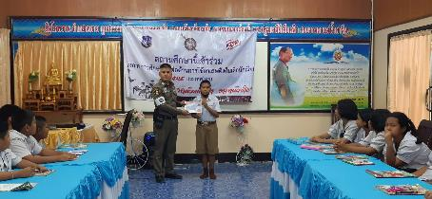

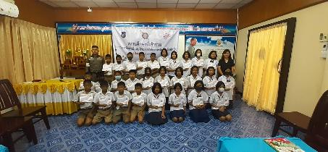

เมื่อวันที่ 13 มี.ค.67 เวลา 10.00 น. พ.ต.อ.ทูน เดชคุณมาก ผกก.สภ.โพรงมะเดื่อ พ.ต.ท.ธีระ จิระกุลชัย รอง ผกก.ป.สภ.โพรงมะเดื่อ พ.ต.ท.อนุสรณ์ สิงหกมล สวป.สภ.โพรงมะเดื่อ มอบหมายให้ ร.ต.อ. สุชาติ ศิริรัตน์ สายตรวจตำบลบ้านยาง ร่วมพิธีปิดโครงการ D.A.R.E โรงเรียนบ้านยาง อ.เมืองนครปฐม จ.นครปฐม
